湖南师大附中2018届高三第三次周考试题
物理试卷
时量：90分钟 满分：110分
一、选择题（本题共12小题，每小题4分，共48分。其中1～8小题只有一个选项正确，9～12小题有多个选项正确，选不全的得2分，错选或不选得0分。将选项填涂在答题卡中）
1、1.下列说法正确的是：
①在力学中三个基本单位是牛顿(N)，米（m），秒（S）;
②电路对电流的阻碍作用就是电阻，其定义式为；
③平均速度的大小就是平均速率；
④某个物体A受到滑动摩擦力f，那么该力f一定对物体A做了功。
A、②④正确 B、①③正确 C、只有②正确 D、①②③④都不正确
[答案]:D

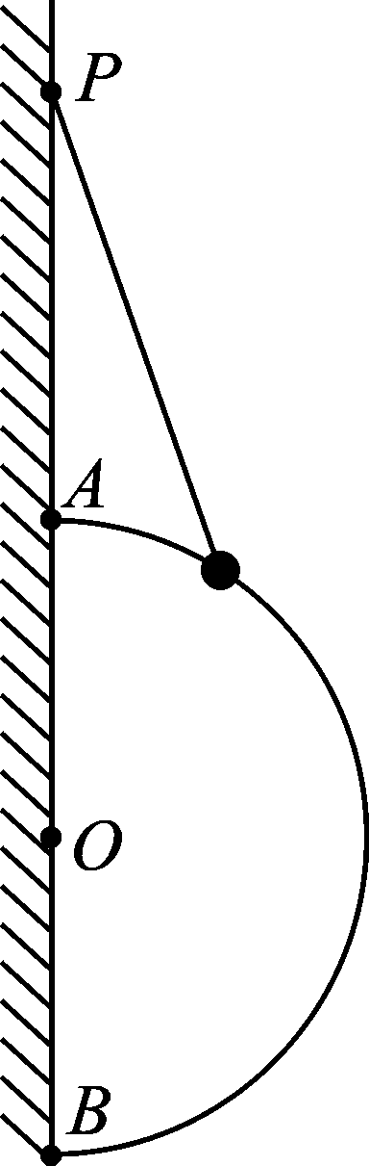
2、如图所示，竖直墙壁上固定有一个光滑的半圆形支架（AB为直径），支架上套着一个小球，轻绳的一端悬于P点，另一端与小球相连。已知半圆形支架的半径为R，轻绳长度为L，且。现将轻绳的上端点P沿墙壁缓慢下移至A点，此过程中轻绳对小球的拉力F₁及支架对小球的支持力F₂的大小变化情况为（ ）
A．F₁ 和F₂均增大
B．F₁ 保持不变，F₂先增大后减小
C．F₁ 先减小后增大，F₂保持不变
D．F₁ 先增大后减小，F₂先减小后增大
【答案】A

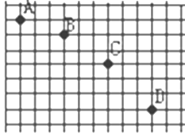
3、为探究平抛运动的规律，小明利用了频闪照相方法。如图，背景方格纸的边长为2.5cm，A、B、C、D是同一小球在频闪照相中拍下的四个连续的不同位置时的照片，g=10m/s²,则：( )
A. 小球在A位置时，速度沿水平方向
B. 频闪照相相邻闪光的时间间隔为0.02s；
C. 小球水平抛出的初速度为1.5m/s；
D. 小球经过B点时其竖直分速度大小为1.5m/s．
【答案】C

4、2017年诺贝尔物理学奖授予3名美国科学家,以表彰他们为发现引力波作出的贡献。引力波是爱因斯坦在广义相对论中预言的，即任何物体加速运动时给宇宙时空带来的扰动，可以把它想象成水面上物体运动时产生的水波。引力波在空间传播的方式与电磁波类似，以光速传播，携带有一定能量，并有两个独立的偏振态。北京时间2016年2月1日23∶40左右，激光干涉引力波天文台(LIGO)负责人宣布，人类首次发现了引力波．它来源于距地球之外13亿光年的两个黑洞(质量分别为26个和39个太阳质量)互相绕转最后合并的过程．合并前两个黑洞互相绕转形成一个双星系统，关于此双星系统，下列说法正确的是（ ）
A．两个黑洞绕行的线速度相等 B．两个黑洞绕行的角速度相等
C．两个黑洞绕行的向心加速度相等 D．质量大的黑洞旋转半径大
【答案】B

5、如图，质量m=10kg的物块甲与质量为M=4kg长木板（足够长）乙一起在外力F的作用下向右做匀速运动，已知甲、乙之间动摩擦因数μ₁=0.1，地面和长木板之间动摩擦因数μ₂=0.2，则撤掉力F后（由于木板足够长，甲不会脱离木板），则下列说法正确的是（ ）
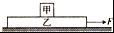
A．甲乙仍然相对静止，一起匀减速运动直至停止
B．在甲停止运动前，地面对乙的摩擦力大小始终不变
C．在甲停止运动前，乙的加速大小都是4.5m/s²
D．在乙停止运动前，甲的加速度大小始终为1m/s²
【答案】D
假设甲乙仍然相对静止，则有：，而甲的最大加速度，所以假设不成立，甲乙会相对运动，故A错误；得，由，得．
比较甲乙的加速度大小可知，乙先相对地面静止，又由于，乙停下来后一直静止，而甲继续滑行；乙停止运动前，地面对乙的摩擦力，乙停止运动后，地面对乙的摩擦力，故BC错误，D正确；

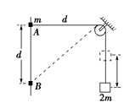
6、如图所示，将质量为2 m的重物悬挂在轻绳的一端，轻绳的另一端系一质量为m的环，环套在竖直固定的光滑直杆上，光滑的轻小定滑轮与直杆的距离为d，杆上的A点与定滑轮等高，杆上的B点在A点下方，距离A的高度为d。现将环从A点由静止释放，不计一切摩擦阻力，下列说法正确的是( )
A．环到达B点时，重物上升的高度h＝
B．环到达B点时，环与重物的速度大小之比为
C．环从A点到B点，环减少的机械能大于重物增加的机械能
D．环能下降的最大高度为
【答案】D
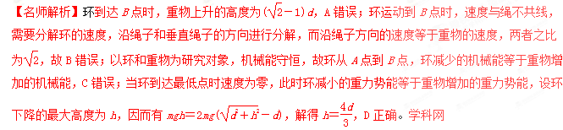

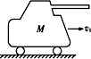
7、如图所示，自行火炮连同炮弹的总质量为M，当炮管水平，火炮车在水平路面上以v₁的速度向右匀速行驶中，发射一枚质量为m的炮弹后，自行火炮的速度变为v₂，仍向右行驶，则炮弹相对炮筒的发射速度v₀为( )
A.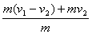 B.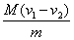
C.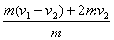 D.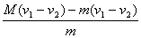
7、自行火炮水平匀速行驶时，牵引力与阻力平衡，系统动量守恒，设向右为正方向，发射前动量之和为，发射后系统的动量之和为；
由，解得，选项B正确

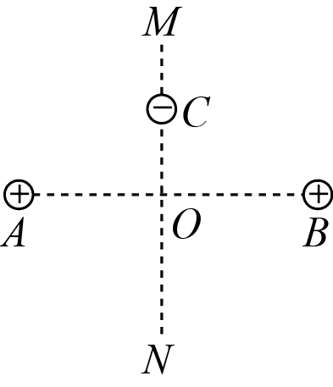
8、如图所示，在光滑绝缘水平面上，两个带等量正电的点电荷分别固定在、两点，为连线的中点，为的垂直平分线．在之间的点由静止释放一个带负电的小球（可视为质点），若不计空气阻力，则：（ ）
A．小球从点沿直线向端运动，先做匀加速运动，后做匀减速运动
B．小球从点运动至距离该点最远位置的过程中，其所经过各点的电势先降低后升高
C．小球从点运动至距离该点最远位置的过程中，其电势能先减小后增大
D．若在小球运动过程中，两个点电荷所带电荷量同时等量地缓慢增大，则小球往复运动过程中的振幅将不断增大
【答案】C

9、如图所示，一质量为m的小球以初动能Ek0从地面竖直向上抛出，已知运动过程中受到恒定阻力f=kmg作用（k为常数且满足0＜k＜1）．图中两条图线分别表示小球在上升过程中动能和重力势能与其上升高度之间的关系（以地面为零势能面），h0表示上升的最大高度．则由图可知，下列结论正确的是（ ）
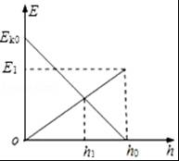
A．上升的最大高度h₀=
B．E1是最大势能，且E₁=
C．落地时的动能E_{k}=
D．在h₁处，物体的动能和势能相等，且h₁=
【答案】AD
上升过程只有重力、阻力做功，故由动能定理可得：﹣kmgh0﹣mgh0=0﹣Ek0，所以，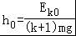，故A正确；由重力势能的定义可得：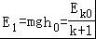，故B错误；物体下落过程只有重力、阻力做功，故由动能定理可得：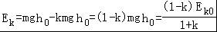，故C错误；在h1处，物体的动能和势能相等，故有：﹣kmgh1﹣mgh1=Ek﹣Ek0=mgh1﹣Ek0，所以，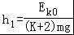，故D正确；

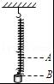
10、如图所示，一根轻质弹簧上端固定在天花板上，下端挂一重物（可视为质点），重物静止时处于B位置．现用手托重物使之缓慢上升至A位置，此时弹簧长度恢复至原长．之后放手，使重物从静止开始下落，沿竖直方向在A位置和C位置（图中未画出）之间做往复运动．重物运动过程中弹簧始终处于弹性限度内．关于上述过程（不计空气阻力），下列说法中正确的是（ ）
A．重物在C位置时，其加速度的大小等于当地重力加速度的值
B．在重物从A位置下落到C位置的过程中，重力的冲量大于弹簧弹力的冲量
C．在手托重物从B位置缓慢上升到A位置的过程中，手对重物所做的功等于重物往复运动过程中所具有的最大动能
D．在重物从A位置到B位置和从B位置到C位置的两个过程中，弹簧弹力对重物所做功之比是1：4
【答案】AC
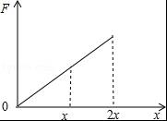
根据对称性，最低点的加速度与最高点的加速度大小相等、方向相反，最高点只受重力，加速度为g，故最低点的加速度大小也为g，故A正确；在重物从A位置下落到C位置的过程中，动量的改变量为零，根据动量定理，有mgt﹣Ft=0，故重力的冲量等于弹簧弹力的冲量，故B错误；在手托重物从B位置缓慢上升到A位置再到返回B位置过程中，重力做功为零，弹力做功为零，故手对重物所做的功等于重物往复运动过程中所具有的最大动能，故C正确；根据胡克定律，有：F=kx作图如下：图中图线与x轴包围的面积表示弹力的功，故在重物从A位置到B位置和从B位置到C位置的两个过程中，弹簧弹力对重物所做功之比是1：3；故D错误；

11、某探究性学习小组对一辆自制遥控车的性能进行研究．他们让这辆小车在水平地面上由静止开始运动，并将小车运动的全过程记录下来，通过数据处理得到如图所示的v﹣t图象，已知小车在0～t₁时间内做匀加速直线运动，t₁～10s时间内小车牵引力的功率保持不变，7s末到达最大速度，在10s末停止遥控让小车自由滑行，小车质量m=1kg，整个过程中小车受到的阻力f大小不变．则以下说法正确的是（ ）
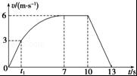
A．小车匀加速直线运动的时间t₁=2s
B．小车匀加速直线运动的时间t₁=1.5s
C．t₁～10s内小车牵引力的功率P为12W
D．小车所受阻力f的大小为3N
【答案】BC

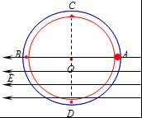
12、如图所示，半径为R的环形塑料管竖直放置，管的内壁光滑，AB为该环的水平直径，且管的内径远小于环的半径，环的AB及其以下部分处于水平向左的匀强电场中．现将一直径略小于塑料管内径，质量为m，带电量为+q的小球从管中A点由静止释放，已知qE=mg，以下说法正确的是（ ）
A．小球释放后，到达B点时速度为零，并在BDA间往复运动
B．小球释放后，第一次达到B点时对管壁的压力为4mg
C．小球释放后，第一次经过最低点D和最高点C时对管壁的压力之比为5：1
D．小球释放后，前后两次经过最高点C时对管壁的压力之差为4mg
【答案】CD
只有重力和电场力做功，带电小球到达B点，重力势能不变，电势能减小，故有动能，其动能大小等于电场力做的功，为qE•2R=2mgR故A错误；从A点释放到B点过程，根据动能定理，有qE•2R=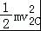③据向心力公式，有N2B﹣qE=m④解得N2C=5mg故B错误；第一次过D点时，根据动能定理，有mgR+qER=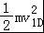①根据向心力公式，有N1D﹣mg=m②
解得N1D=5mg第一次过C点，根据向心力公式，有N1C+mg=m
根据动能定理可知：第一次经过C点的动能为：2EqR﹣mgR=mgR，故N1C=mg
可知故CD正确；

二、实验题（本题共2小题，每空2分，共15分，将答案填写在答题卡中）
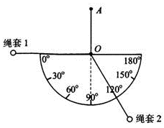
13．（6分） 某实验小组用一只弹簧秤和一个量角器等器材验证力的平行四边形定则，设计了如图所示的实验装置，固定在竖直木板上的量角器的直
边水平，橡皮筋的一端固定于量角器的圆心O的正
上方A处，另一端系绳套1和绳套2。主要实验步
骤如下：
I．弹簧秤挂在绳套l上竖直向下拉橡皮筋，
使橡皮筋的结点到达O处，记下弹簧秤的示数F
Ⅱ，弹簧秤挂在绳套l上，手拉着绳套2，缓慢拉橡皮筋，使橡皮筋的结点到达O处，此时绳
套1沿0°方向，绳套2沿120°方向，记下弹簧秤的示数F_{l}
Ⅲ．根据力的平行四边形定则计算绳套1的拉力F₁¹= ①
Ⅳ，比较 ② ．，即可初步验证；
V．只改变绳套2的方向，重复上述实验步骤。
回答下列问题：
(1)完成实验步骤：①____；②____；
(2)将绳套l由0°方向缓慢转动到60°方向，同时绳套2由120°方向缓慢转动到180°方向，此过程中保持橡皮筋的结点在O处不动，保持绳套l和绳套2的夹角120°不变。关于绳套1的拉力大小的变化，下列结论正确的是____ （填选项前的序号）
A．逐渐增大 B．先增大后减小 C．逐渐减小 D．先减小后增大
【答案】①_ F/√3 ；②_ F₁¹ 与 F₁_的大小__； A

14．（9分）在某次探究加速度与力、质量的关系的实验活动中，甲、乙、丙，丁四位同学分别设计了如图所示的实验装置，小车总质量用 M 表示（乙图中 M 包括小车与传感器，丙图中 M 包括小车和与车固连的滑轮），钩码总质量用 m 表示．
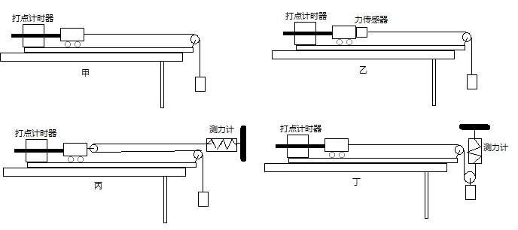

（1）关于图甲装置，下列说法正确的是_________．
A．利用该装置做研究匀变速直线运动的实验时，需要平衡小车和木板间的摩擦力

B．利用该装置探究功与速度变化关系实验时，可以将木板带有打点计时器的一端适当垫高，目的是消除摩擦力对实验的影响
C．将小车换成滑块，可以利用该装置测定滑块与木板间的动摩擦因数，且不需要满足滑块的质量远大于钩码的质量

（2）为便于测量合外力的大小，并得到小车总质量一定时，小车的加速度与所受合外力成正比的结论，下列说法正确的是

A．四组实验中只有甲需要平衡摩擦力

B．四组实验都需要平衡摩擦力

C．四组实验中只有甲需要满足所挂钩码的总质量 m 远小于小车的总质量 M 的条件

D．四组实验都需要满足所挂钩码的总质量 m 远小于小车的总质量 M 的条件
（3）若乙、丙、丁三位同学发现某次测量中力传感器和测力计读数相同，通过计算得到
小车加速度均为a, a = 为当地重力加速度，则乙、丙、丁实验用的钩码总质量之比为________．
【答案】（1）BC; (2)BC (3)5：10：8

三、必考计算题（本题共3小题，共32分）解答时请写出必要的文字说明、方程式和重要的演算步骤．只写出最后答案的不能得分．有数值计算的题，答案中必须明确写出数值和单位）
15．（10分）如图（a）所示，“ ”型木块放在光滑水平地面上，木块的水平表面AB粗糙，与水平面夹角θ＝37°的表面BC光滑。木块右侧与竖直墙壁之间连接着一个力传感器，当力传感器受压时，其示数为正值；当力传感器被拉时，其示数为负值。一个可视为质点的滑块从C点由静止开始下滑，运动过程中，传感器记录到的力和时间的关系如图（b）所示。（已知sin37°＝0.6，cos37°＝0.8，取g＝10m/s²。）求：
（1）斜面BC的长度L；
（2）滑块的质量m；
（3）运动过程中滑块克服摩擦力做的功W。

答案：（1）分析滑块受力，由牛顿第二定律得：
得：a₁＝gsinθ＝6m/s²…
通过图像可知滑块在斜面上运动时间为：t₁＝1s…
由运动学公式得：L＝a₁t₁²＝3mError: Reference source not found…（3分）
（2）滑块对斜面的压力为：N₁′＝mgcosθ…
木板对传感器的压力为：F₁＝N₁′sinθ…
由图像可知：F₁＝12N…
解得：m＝2.5kg…（3分）
（3）滑块滑到B点的速度为：v₁＝a₁t₁＝6m/s…
由图像可知：f₁＝5N，t₂＝2s…
 a₂＝f/m＝2m/s² Error: Reference source not found
s＝v₁ t₂－a₂t₂²＝8m Error: Reference source not found…
W＝fs＝40J…（4分）

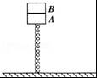
16．（10分）如图所示，一质量为m的物块A与直立轻弹簧的上端连接，弹簧的下端固定在地面上，一质量也为m的物块B叠放在A的上面，A、B处于静止状态．若A、B粘连在一起，用一竖直向上的拉力缓慢上提B，当拉力的大小为时，A物块上升的高度为L，此过程中，该拉力做功为W；若A、B不粘连，用一竖直向上的恒力F作用在B上，当A物块上升的高度也为L时，A与B恰好分离．重力加速度为g，不计空气阻力，求：
（1）恒力F的大小；
（2）A与B分离时的速度大小．

【解答】：（1）：A、B静止时设弹簧压缩距离为x，应有：2mg=kx①
当A、B粘连A上升高度为L时应有： +k（x﹣L）=2mg②
联立①②两式可得：kL=③
由动能定理可得：W+﹣2mgL=0④
当A、B不粘连时，对AB整体应有：F﹣2mg+k（x﹣L）=2ma⑤
对A应有：k（x﹣L）﹣mg=ma⑥
联立③⑤⑥解得：F=⑦……………（6分）
（2）：当A、B不粘连时由动能定理可得：FL+﹣2mgL=（2m）⑧
联立④⑦⑧可得v=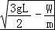……………（4分）

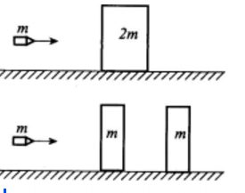
17．（12分）2017年7月30日上午9时在朱日和训练基地举行庆祝中国人民解放军建军90周年阅兵，阅兵是庆祝中国人民解放军建军的重要纪念活动之一。这是习主席首次在野战化条件下亲临沙场检阅部队，是我军首次以庆祝建军节为主题举行的专项阅兵，也是我军革命性整体性改革重塑后的全新亮相。 军事演习用的装甲车采用多层钢板比采用同样质量的单层钢板更能抵御穿甲弹的射击。通过对以下简化模型的计算可以粗略说明其原因。（1）质量为2m、厚度为2d的钢板静止在水平光滑桌面上。质量为m的子弹以某一速度垂直射向该钢板，刚好能将钢板射穿(如图A所示)。试计算该过程中产生的内能？
（2）现把钢板分成厚度均为d、质量均为m的相同两块，间隔一段距离水平放置，如图B所示。若子弹以相同的速度垂直射向第一块钢板，穿出后再射向第二块钢板，求子弹射入第二块钢板的深度。（设子弹在钢板中受到的阻力为恒力，且两块钢板不会发生碰撞。不计重力影响。）
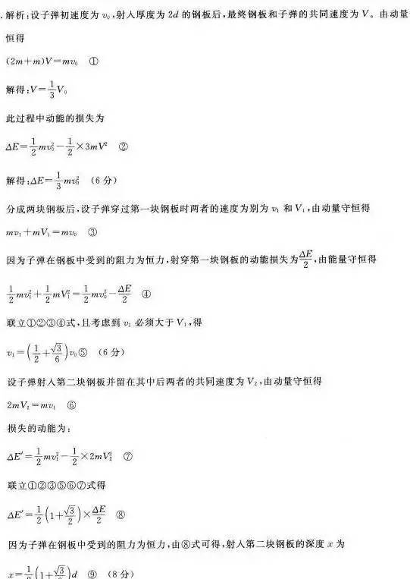
则产生的内能为……………（4分）
……………（4分）
……………（4分）

四、选考题：请考生从给出的2道题中任选一题做答，并填涂所选题目的题号。注意所做题目的题号必须与所选题一致，在答题卡选答区域指定位置答题。如果多做，则按所做的第一题计分。
18．【物理选修3－3模块】（15分）
（1）（6分）下列说法正确的是：
A、无论是柴油机还是汽油机，它们燃烧的柴（汽）油所放出的热量均可100%转化为机械能
B、知道某物质的摩尔质量M和密度，就可估算出它的分子大小
C、农村为菜地松土，是为了破坏土壤表面的毛细管，保存土壤里的水分不被很快蒸发
D、电能是一种新能源，所以电动车（新能源车）是当前和未来发展的必然趋势
E、理想气体的内能只与气体的质量和温度有关
[答案]：CE
（2）（9分）一端开口，一端封闭的均匀直玻璃管，长度为1m，开口向上竖直放置时，一段长15cm的水银柱封闭了一段长65cm的气柱，大气压强为75cmHg。现将玻璃管在竖直平面内缓慢转到如图所示的位置，玻璃管与竖直方向呈60°角，求：最终管内的空气柱长度为多少？

【解答】
导致多种可能性因素之一：汞柱溢出了吗？
设：空气柱长度为L₂
$$\begin{aligned}\left\{P_{1}=(\text{75}+\text{15})\text{cmhg} | \right.\end{aligned}$$
$$P_{1}V_{1}=P_{2}V_{2}⇒L_{2}=\text{86}\text{.}7\text{cm}$$
由86.7+15>100可知，汞溢出。
设；留在玻璃管中的汞柱的长度为L₃
$$\begin{aligned}\left\{P_{1}=(\text{75}+\text{15})\text{cmhg} | \right.\end{aligned}$$
$P_{1}V_{1}=P_{3}V_{3}⇒L_{3}=\text{14}\text{cm}$，最终管内的空气柱的长度为86cm. ……………（4分）
导致多种可能性因素之二：题中所描述的过程不能唯一确定：玻璃管可能是沿顺时针方向旋转也可能沿逆时针方向旋转。玻璃管若顺时针转动，则汞柱在玻璃管口，汞柱在不断溢出的过程中到达目标位置，汞柱位于玻璃管口；而如果玻璃管沿逆时针方向转动的话，汞柱先往管口移动，后有汞柱缓慢溢出，当玻璃管口从最低点开始向上转到目标位置的过程中，汞柱回缩，汞柱并不在管口，并且，管中的汞柱就是玻璃管口在最低点时留在管中的汞柱，故本题必须通过求解管口向下时的状态来确定最终留在管中的汞柱的量。
设：管口向下时，留在管中的汞柱的长度为L₄
$\begin{aligned}\left\{P_{1}=(\text{75}+\text{15})\text{cmhg} | \right.\end{aligned}$ L₄=10cm
设：最终留在玻璃管中空气柱的长度为L₅
$\begin{aligned}\left\{P_{1}=(\text{75}+\text{15})\text{cmhg} | \right.\end{aligned}$ L₅=83.6cm……………（5分）

19．【物理选修3－4模块】（15分）
（1）（6分）
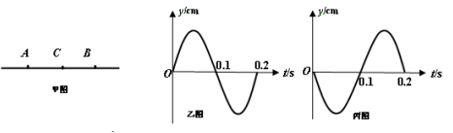
如图甲，同一均匀介质中的一条直线上有相距10 m的两质点A、B，C为AB中点。从0时刻起，A、B同时开始振动，且都只振动了一个周期。图乙为A的振动图像，图丙为B的振动图像。若A向右传播的波与B向左传播的波在0.5 s时相遇，则下列说法正确的是(填正确答案标号．选对1个得2分，选对2个得4分，选对3个得5分，每选错1个扣3分，最低得分为0分)
A．两列波的波长都是5 m B．两列波在A、B间的传播速度均为10 m/s
C．在1 s时，质点B经过平衡位置且振动方向向上
D．在两列波相遇过程中， C为振动加强点 E．1s内，C经过的路程为0
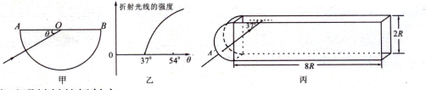
（2）（9分）如图甲所示是由透明材料制成的半圆柱体，一束细光束由真空沿着径向与AB成角射入，对射出的折射光线的强度随角的变化进行记录，得到的关系如图乙所示，如图丙所示是这种材料制成的器具，左侧是半径为R的半圆，右侧是长为8R，高为2R的长方体，一束单色光从左侧A'点沿半径方向与长边成37角射入器具。已知光在真空中的传播速度为c，求：

① 该透明材料的折射率； ② 光线穿过器具的时间。
【解答】（1）BCE
(2)①由图乙可知，θ=37°时，折射光线开始出现，说明此时对应的入射角应是发生全反射的临界角，即：C=90°﹣37°=53°，根据全反射临界角公式为：sinC=则有折射率：n=arcsinC=1.25．(4分)
② 因为临界角是53°，光线在玻璃砖中刚好发生3次全反射，光路图如图所示，则光程为：L=11R；光在器具中的传播速度为：v==0.8c
光在器具中的传播时间：t==；（5分）
